In De Sterrebloem is het team zich al een aantal jaar aan het verdiepen in ontwikkelingsgericht onderwijs (OGO). Er zijn heel wat raakvlakken met ervaringsgericht werk. De Sterrebloem besloot op basis van deze pedagogie hun projectwerking aan te passen: nog meer vertrekkend vanuit spontane interesse en intrinsieke motivatie. Projecten verlopen momenteel in vijf fases. Aan het ontwikkelingsgericht onderwijs is een omvattend digitaal systeem verbonden: HOREB (Handelingsgericht Observeren, Registreren en Evalueren van de Basisontwikkeling) dat je helemaal mee neemt doorheen de verschillende projectfases. Uiteraard heb je dit digitaal systeem niet nodig om je project volgens dezelfde vijf fases aan te pakken zoals het team van De Sterrebloem.
- FASE 0: de begeleider observeert de leerlingen en onderzoekt waar er interesse, enthousiasme en betrokkenheid is. Er wordt hier gelet op een thema waar zoveel mogelijk kinderen op dat moment door geboeid zijn. De begeleider bepaalt samen met de kinderen het thema.
  - Je doet na de themakeuze als begeleider een brainstorm op jouw eigen volwassen niveau. OGO gaat er namelijk van uit dat het goed is om ook je eigen poortjes open te zetten.
  - Die brainstorm vat je samen in drie rubrieken
    - Thema’s en inhouden: vanuit jouw volwassen brainstorm, wat lijkt er jou interessant om te doen of bij te leren?
    - Betekenissen: je vat je observaties samen en benoemt wat er leeft bij de kinderen.
    - Bedoelingen: welke doelen wil je bereiken met dit project? Vanuit het digitale HOREB-systeem kiezen de begeleiders hun doelen op twee niveaus: vanuit de doelencirkel (zie afbeelding; meer info) en vanuit de ontwikkelingsdoelen en eindtermen (a.h.v. de W.O.-waaier of OVSGleerplannen). De begeleider noteert enkel die doelen waar hij/zij specifiek op zal focussen en/of instructie rond zal geven. Begrijpend lezen zit bijvoorbeeld heel vaak in projecten, dit wordt niet genoteerd wanneer er geen specifieke aandacht voor is.

Een voorbeeld uit leefgroep 2 (1ste en 2de klas) – Project ‘Het oude Egypte’

Onderstaande matrix vul je als leerkracht in op eigen niveau. Dit is de matrix van de onderbouw, deze van de bovenbouw is nog iets uitgebreider zodat je als leerkracht goed voorbereid bent op zoveel mogelijke invalshoeken om ook te verbreden en te verdiepen.

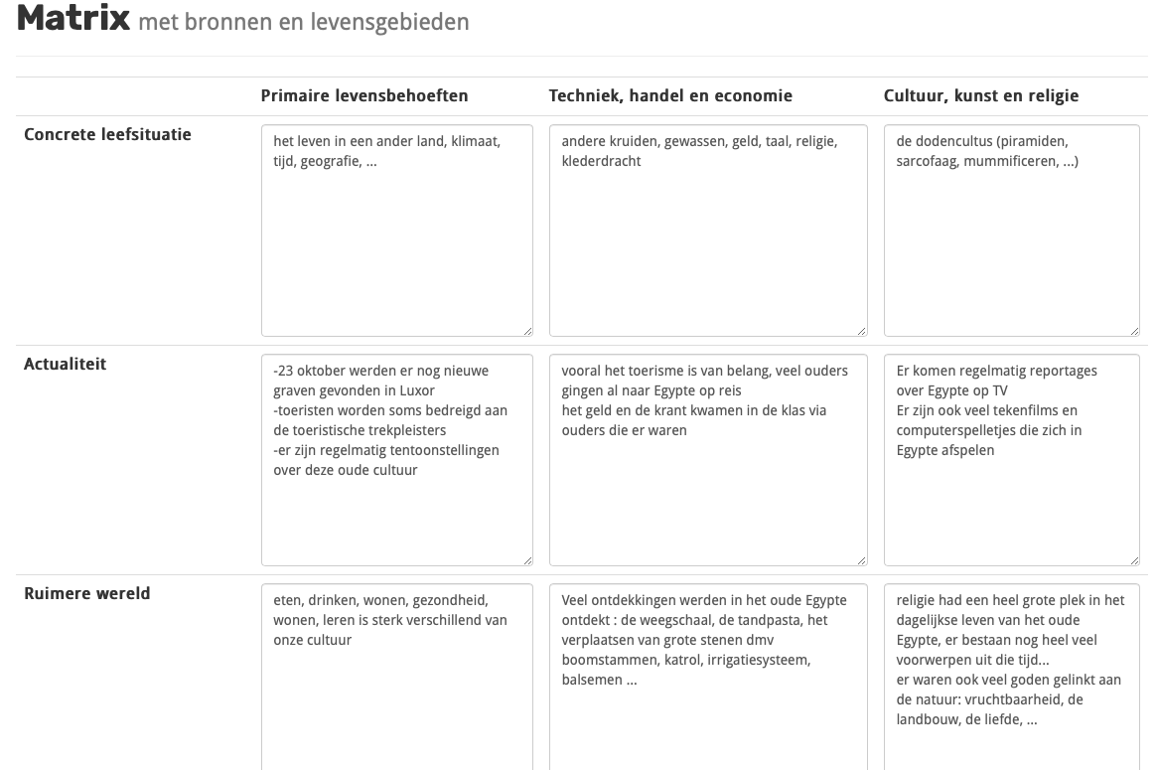

Hieronder zie je het algemene grijze kader met de mogelijke thema’s en inhouden, betekenissen en doelen (zowel brede als specifieke).

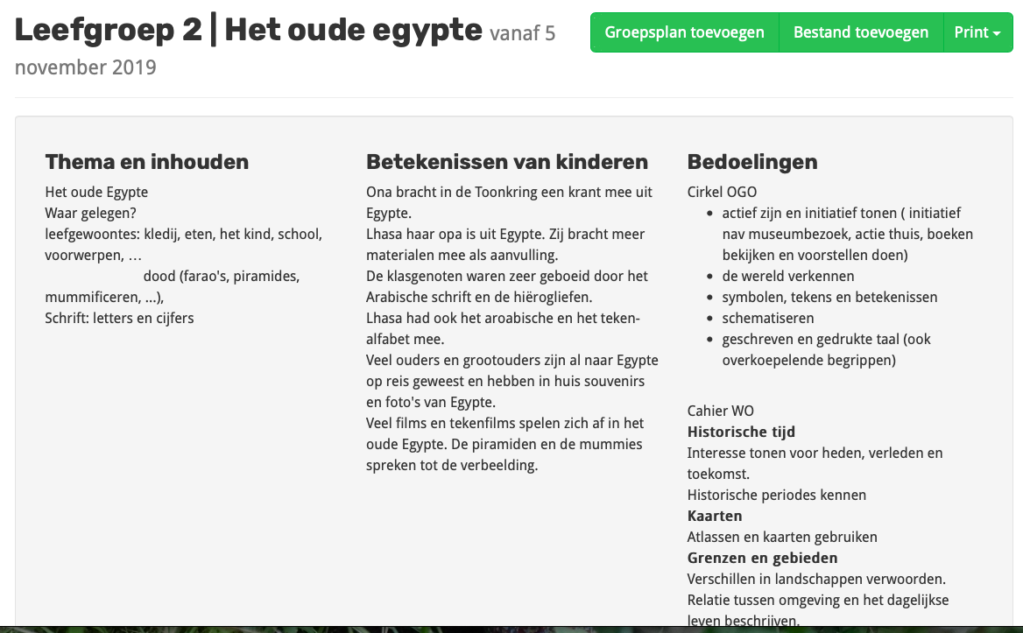

Hieronder nog een aanvulling van de doelen die niet op de screenshot staan…

BEDOELINGEN

Cahier WO  Historische tijd  Interesse tonen voor heden, verleden en toekomst.  Historische periodes verkennen  Kaarten  Atlassen en kaarten gebruiken  Grenzen en gebieden  Verschillen in landschappen verwoorden.  Relatie tussen omgeving en het dagelijkse leven beschrijven.  Onderzoeken  Onderzoekende houding aannemen.  Groepen en culturen  Beseffen dat er verschillende levenswijzen zijn.  Illustreren dat groepen verschillende waarden en normen hebben.  Geld  Geven, krijgen, ruilen, lenen, kopen en verkopen onderscheiden. | taaldoelen:  - een zin formuleren bij een eigen kleiwerkje (functioneel schrijven en lezen)  - bij een fotoverslag zinnen schrijven  - informatieverwerking  - een uitnodiging voor de tentoonstelling en wedstrijdformulier opstellen  - boeken selecteren waarin ze verwachten info te vinden over hun onderwerp (boekoriëntatie met boekomslag)  - vertellen en presenteren over hun denkactiviteiten  - (basis)woordenschat uitbreiden  - gericht zijn om nieuwe woorden productief te gebruiken.  - tonen belangstelling voor informatieve teksten en boeken en zijn ook gemotiveerd die zelfstandig te lezen.

- FASE 1: startactiviteiten aanbieden
  - De begeleider biedt heel brede activiteiten aan rond het gekozen thema. Vroeger werkte het team vanuit vragen zoals Wat weet je al en wat wil je nog weten? Ze merkten dat dit moeilijk was voor de kinderen en dat er geregeld willekeurige antwoorden op kwamen, dat kinderen aan het denken gingen waarover ze wilden leren. Daarom worden er eerst startactiviteiten georganiseerd om alles open te trekken en te zien waar de interesse rond een bepaald thema (zie fase 0) exact zit bij de kinderen. Zo creëer je een gemeenschappelijke beleving en een gemeenschappelijke voorkennis waar je later ook gemakkelijker naar kan terug verwijzen met de kinderen.
  - Startactiviteiten zijn zo breed mogelijk. Het digitale HOREB-systeem daagt de begeleiders uit om startactiviteiten in de volgende rubrieken te organiseren: met voorwerpen, met illustraties, met teksten en boeken, met videofragment, met eigen ervaring/verhalen, de wereld in, experiment, probleem/kwestie oproepen

Opnieuw een voorbeeld uit leefgroep 2 – Project ‘Het Oude Egypte’.

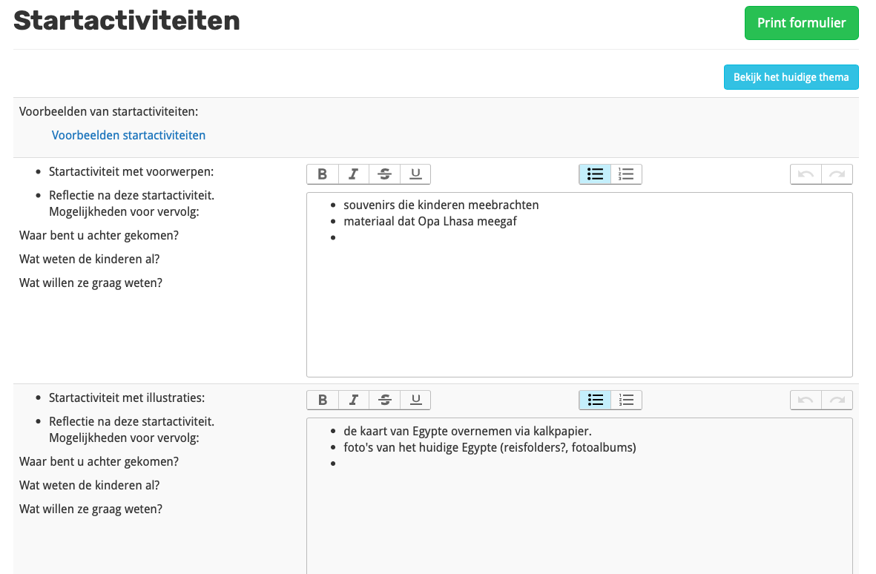
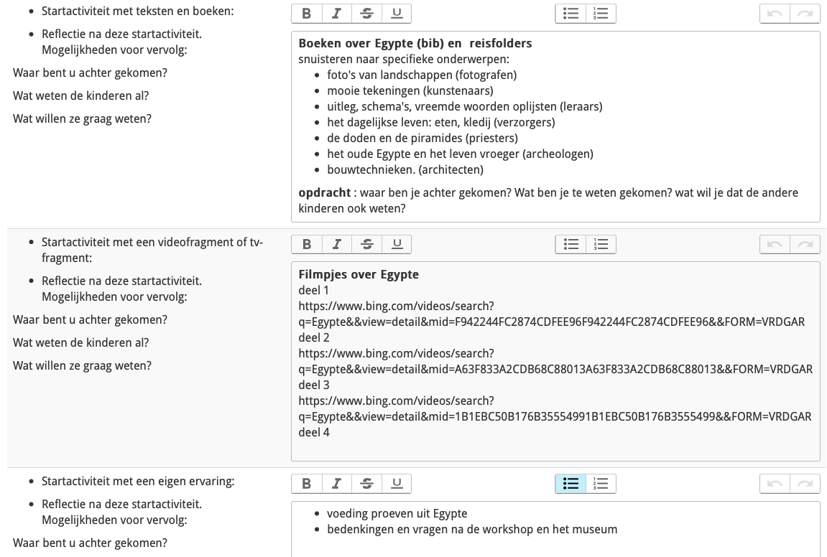
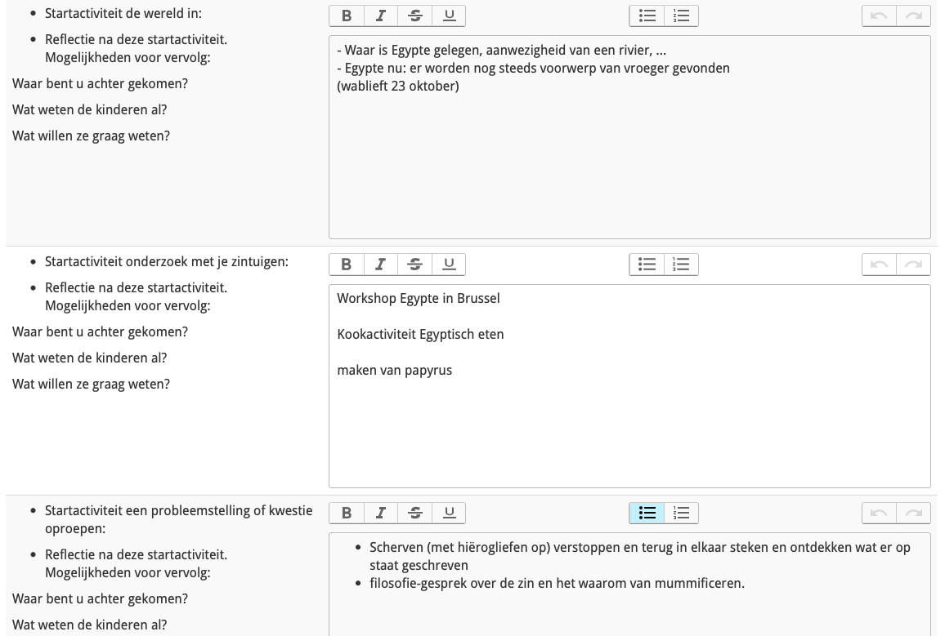

- FASE 2: verdieping en onderzoek
  - De kinderen hebben breed kunnen proeven van de startactiviteiten, er is een gemeenschappelijke voorkennis en beleving gecreëerd. Van daaruit kiezen de leerlingen in kleine groepjes waar ze zich in willen verdiepen en wat ze verder willen onderzoeken.
  - De groepjes gaan met een gerichte onderzoeksvraag aan de slag, de begeleider heeft hier de kans om te differentiëren en gericht te observeren (en dit eventueel te registeren op leerlingniveau). De groepjes presenteren na een aantal dagen/weken hun werk aan de grotere groep, krijgen feedback en gaan opnieuw aan de slag om bij te sturen of te verdiepen/ verbreden.

- FASE 3: eindproduct
  - De groep besluit na de presentatie van de kleine groepjes waar ze graag samen naartoe willen werken. Er ontstaat terug een gemeenschappelijke richting met een duidelijk eindproduct en/of -presentatie aan de hele school, de ouders en/of externen.

- FASE 4: reflectie
  - De begeleider reflecteert terug op het project en kijkt welke doelen hij/zij had in fase 0. Welke inhouden zijn effectief aangeraakt? Wat vonden de kinderen interessant? Welke doelen zijn bereikt? Welke inzichten neem je mee naar een volgend project?
  - De begeleider registreert wat effectief aan bod is gekomen.
  - Er wordt ook met de kinderen gereflecteerd (in groep of individueel) over de inhouden, het proces, het product, ontwikkeling,…
  - Vaak zitten er bij de reflectie al zaken waaruit een volgende project kan groeien…

Hieronder een screenshot van een evaluatie van leefgroep 3 (3de en 4de klas) – ‘De Zee…’

